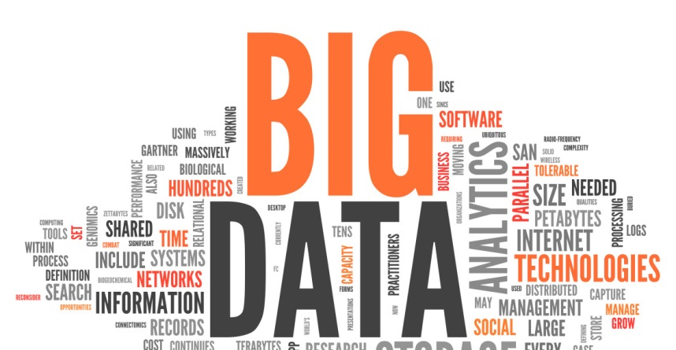

Big Movie

Projecthandleiding

van het Big Data project van Informatica 2e jaar

18 december 2017 – 2 februari 2018

versie 2.2 - 7/12/2017

Inhoud

Inleiding 2

Beschrijving 2

Technische randvoorwaarden 3

Onderdelen 3

Bemensing 4

Vragen 4

IMDB-bestanden 4

Overige bronnen 5

Copyright 5

Toetsing 5

Systeemoverzicht 6

Assessment 7

demo-film 7

Managementrapportage 7

Tutoroordeel 8

Weging 8

Minumum 8

Bonuspunten 8

Op te leveren producten 9

Planning 10

Modulewijzer 11

Toetsmatrijs: 12

Planning 12

Bijlage 13

# Inleiding

De laatste tijd wordt meer en meer gebruikt gemaakt van grote verzamelingen gegevens om patronen te analyseren en te herkennen. Dit wordt “Big Data” of “Data Science” genoemd. Het is dus belangrijk dat een student Informatica hands-on ervaring krijgt met het hanteren van grote verzamelingen gegevens, de analyse daarvan, het opstellen van modellen of patronen in die gegevens en het presenteren van visualisaties en modellen.

Deze projectbeschrijving beschrijft het project dat in periode 2 door de 2e jaars studenten van de opleiding Informatica wordt gedaan. In dit project komt de stof terug van de vakken uit deze periode (Analytics, Databases 2, Design Patterns en Software Ontwerp).

# Beschrijving

In het project “Big Movie” gaan jullie, studenten, van de openbare gegevens van de Internet Movie Database (IMDB) een mooi gestructureerde database maken om in een chatinterface de gegevens te presenteren. In de chatinterface kunnen vragen in het Engels of Nederlands gesteld worden (natuurlijke taal) en in antwoord op een vraag wordt een R-model gepresenteerd of een grafiek getoond, of rechtstreeks een antwoord gegeven, bv '42'.

Daarvoor moeten de gegevens van IMDB (films, acteurs, regisseurs e.d.) geparsed worden om de fouten eruit te halen. De downloadbare files zoals ze op internet staan zijn niet (altijd) goed gestructureerd en er staan fouten in. Om de gegevens netjes in tabellen te krijgen moeten ze eerst in tijdelijke tabellen ingelezen worden (dit wordt ook wel staging genoemd), immers de data waarmee je begint zijn geen tabellen met goed gedefinieerde primaire en foreign keys. Daarna kunnen ze in goed gestructureerde tabellen ge-insert worden.

Vervolgens moeten er met behulp van R analytics-modellen gemaakt worden om trends uit de gegevens te halen of modellen op te stellen. Tot slot moeten die trends of geaggregeerde gegevens op een aansprekende manier gepresenteerd worden.

Er is een pool (verzameling) met vragen over de filmdatabase. Een vraag uit de pool is bijvoorbeeld: “Welke acteur heeft het vaakst met Nicole Kidman in een film gestaan?”. Tenminste 10 van die vragen moeten in het project beantwoord worden. Je mag zelf kiezen welke vragen je wil beantwoorden. Zie voor meer informatie het hoofdstuk “Vragen”.

In Figuur 1 zie je een vereenvoudigd schema van het te bouwen systeem:

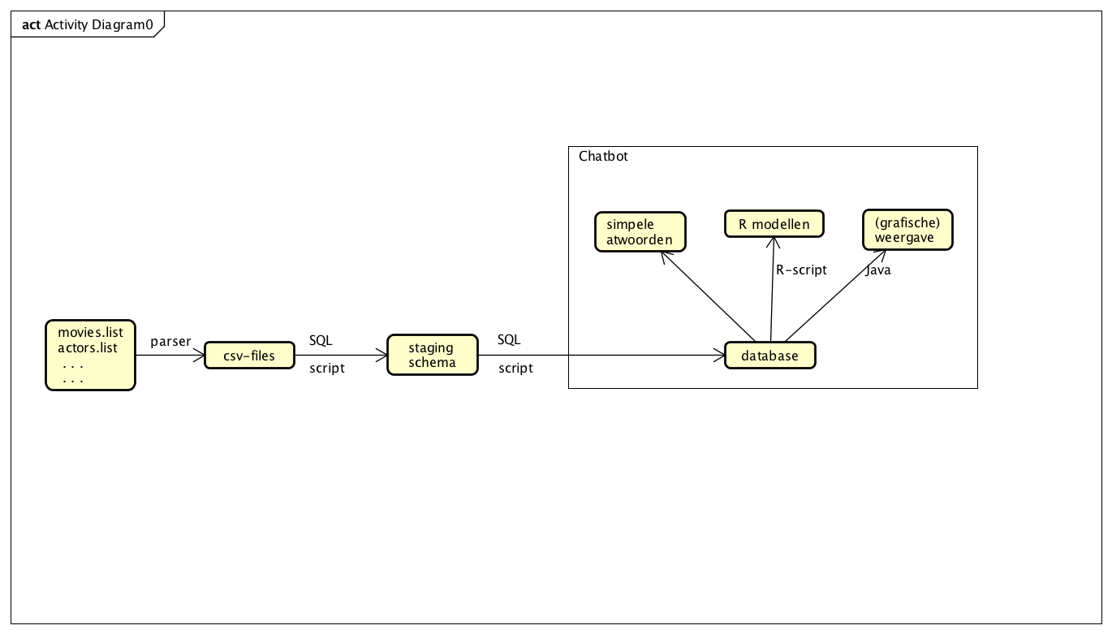

Figuur 1: processchema

## 

## Technische randvoorwaarden

Om het overzichtelijk te houden worden er een aantal technische randvoorwaarden gesteld aan het te bouwen systeem:

1. De parser van de ruwe IMDB-files moet geschreven worden in Java. Je kan extra punten verdienen door hiervoor design patterns in te zetten.
2. De database moet worden gemaakt in PostgreSQL, MySQL of een ander RDBMS.
3. Indien code nodig is voor visualisatie van resultaten (bijvoorbeeld grafieken of geïllustreerde kaarten) moet gebruik worden gemaakt van Java.
4. Voor Analytics moet gebruik worden gemaakt van R.

Verder gaan we er vanuit dat je met je groep zelf uitzoekt wat er voor het systeem verder nodig is en dat jullie daarvoor een geschikte oplossing zoeken. Voor de duidelijkheid: de organisatie stelt geen database-servers (en ook geen andere servers) beschikbaar!

## Onderdelen

Het werk valt dus in een aantal stukken uiteen:

Parser (Java)

SQL-script(s) voor het inlezen van .CSV files in de database

SQL-script(s) voor omzetten van raw-data naar goed gestructureerde tabellen

Relationeel databaseschema, inclusief ontwerp (klassendiagram, strokendiagram)

Maken van de database (PostgreSQL/ MySQL / ?).

R-script

SQL-queries

java/R code voor grafische weergave (visualisatie code)

java/R code voor de interface met de chatbot.

Het maken van een ontwerp voor dit systeem (met uiteindelijk een Componentdiagram) is onderdeel van de opdracht.

## Bemensing

groep

De groepen die de opdracht uitvoeren bestaan uit 5 of 6 studenten. Een groep wordt door de docenten samengesteld, en bestaat zoveel mogelijk uit studenten van hetzelfde niveau.

tutor

Elke groep krijgt een tutor toegewezen die het groepsproces begeleid. Zij of hij spreekt de groep tenminste 1 keer per week. De tutor beoordeelt aan het eind van het project de samenwerking in de groep en (als nodig) de individuele bijdrage van iedere student aan het groepsproces.

expert

Er zijn bij dit project een aantal docenten die je specifiek vragen kunt stellen:

Aswin v Woudenberg: analytics / chatbot

Wouter Brinksma: design patterns / java

Wouter vd Ploeg: UML / databases

Joris Lops: databases

Martin Molema: parser

# Vragen

Als je het systeem hebt gemaakt moet je laten zien dat je met het systeem een aantal film-gerelateerde vragen kan beantwoorden. Daarvoor geldt het volgende:

- je moet van te voren bepalen welke vragen je gaat beantwoorden

- je moet minimaal 10 vragen beantwoorden

- er moet tenminste 1 model met R gemaakt worden

- er moeten tenminste 2 visualisaties gemaakt worden

- van die 10 moet je minimaal 2 geschikte vragen zelf (met je groep) bedenken (en beantwoorden).

Een paar voorbeelden van vragen zijn:

* Welke film heeft het langst geduurd om op te nemen?
* Welke acteur/actrice heeft de meeste dubbelrollen in één film (en welke film is dat)?
* Maak een interactief kaartje (b.v. google maps / openstreetview) met geboorteplaatsen van acteurs. Zodat op de kaart te zien is wie waar geboren is.

De lijst van vooraf bedachte vragen is te vinden op Blackboard.

# IMDB-bestanden

# Op de sites <http://www.imdb.com/interfaces> of ftp://ftp.fu-berlin.de/pub/misc/movies/database/temporaryaccess/

vind je een groot aantal tekstbestanden. Dit zijn de begindata die je moet downloaden.

Voor een goed werkend systeem hoef je overigens niet ALLE bestanden te gebruiken. Uiteraard moet je zorgen dat je in elk geval de gegevens haalt die je nodig hebt (voor de vragen die je wilt beantwoorden). Misschien kan je in de lijst bestanden ook inspiratie vinden voor nieuwe (zelf bedachte) vragen.

# Overige bronnen

Het kan zijn (afhankelijk van welke vragen je wilt beantwoorden) dat je andere gegevens wilt koppelen aan je filmdatabase. Denk bijvoorbeeld aan sites als [Rotten Tomatoes](https://www.rottentomatoes.com/) (film­re­cen­sies) of [Box Office Mojo](http://www.boxofficemojo.com/) (commerciële gegevens). Voor het maken van kaartjes zul je gebruik moeten maken van bv Google Maps of OpenStreetMap. Verder heb je dan locatie-gegevens nodig in de vorm van coördinaten.

Als je dit soort verrijking wilt gebruiken in je systeem zul je wel zelf moeten onderzoeken hoe je daaraan komt en hoe de data moet worden gekoppeld aan de IMDB-data. De projectleiding beoordeelt dit overigens wel positief: de kans op een extra hoog cijfer stijgt als je ook gegevens uit andere bronnen gebruikt.

Verder zul je voor visualisaties (grafieken en dergelijke) een geschikt pakket moeten opspeuren en in je programmatuur opnemen.

# Copyright

Gebruik van IMDB-data is alleen toegestaan onder bepaalde voorwaarden. De juridische details kun je vinden op <http://www.imdb.com/help/show_leaf?usedatasoftware>.

Zorg dat je je hieraan houdt!

# Toetsing

In dit project word je op een aantal onderdelen getoetst.

1. De ***tutor*** van je groep bekijkt hoe het in jullie groep gegaan is. Is de samenwerking goed verlopen, is de planning en werkverdeling op een goede manier gedaan, hoe was de sfeer?
2. Elke groep krijgt een ***technisch-assessment.*** De groep wordt ge-assessed over technische zaken; beoordeeld worden de geschreven code, het ontwerp van het systeem als geheel en het ontwerp van de systeemonderdelen,
3. Tijdens het ***technisch-assessment*** worden ook individuele vragen gesteld. Dit leidt tot een individueel cijfer voor de code die door elke student aangeleverd wordt,
4. Er moet een ***demo-filmpje*** van ongeveer 2,5 minuten) komen waarin je het resultaat van jullie project laat zien. Dit kan een screencast zijn, of voor de creatievelingen onder ons een ander filmpje
5. Er moet ook een managementsrapportagegemaakt worden van de resultaten.

Het totaalcijfer dat je op het project krijgt wordt dus bepaald door het **assessment-cijfer** (voor de groep), het cijfer voor de bijdrage aan de **code**(individueel), het **tutoroordeel** (groep en individueel), het cijfer voor de **demo-film** (groep)en hetcijfer voor de **managementsrapportage** (groep). Let op: Hoewel het in beginsel groepscijfers zijn, kan het tutoroordeel en het assessment-cijfer per student individueel afwijken (naar boven of naar beneden) als daar aanleiding voor is.

## Systeemoverzicht

Om het project uit te voeren moeten er veel verschillende soorten producten worden gemaakt:

**Parser:**de Java code om van de (“vervuilde”) IMDB-files ‘schone’ .CSV files te maken

**UML-analyse:** De UML-analyse moet tenminste bestaan uit 3 diagrammen: een klassediagram, een componentdiagram, en één ander diagram.

**SQL-scripts:** het ene SQL-script moet de schone .CSV files in de database zetten (de raw data, de ruwe gegevens), het andere script moet er voor zorgen dat van die raw data goed gestructureerde tabellen gemaakt wordt. Ook kun je scripts maken om views in je database te definiëren.

**Visualisatiecode:** de java/R code waarmee je de gegevens uit de database grafisch presenteert. Omdat het over veel gegevens gaat moet je een ‘vertaling’ maken door middel van grafieken, of trends weergeven. Duidelijkheid en visuele aantrekkelijkheid zijn belangrijke criteria hiervoor.

**SQL-queries:** de queries (en eventueel PL/pgSQL scripts) die je gebruikt om gegevens uit de database te halen voor de grafische weergave en voor het beantwoorden van de (minimaal) 10 vragen.

**chatbot-interface**: De interface tussen de natuurlijke taal chatbot en de database.

**R-scripts:** Zoals bij analytics gebeurt moet je de modellen die je in R maakt opslaan in de vorm van een script (in feite dus de verschillende commando’s in R op een rijtje). Het is toegestaan om vanuit een ander programma R aan te roepen. Zoek zelf uit hoe dat moet.

**Databasestructuur:** het relationeel database schema, zeg maar de tabellen, met daarbij natuurlijk de primaire en referentiële sleutels (primary keys en foreign keys) en indices. Dit laat je zien in een geschikte weergave zodat de structuur van de database goed te zien is.

**Systeemopbouw:** de systeemopbouw: maak een plaatje waarin in 1 keer duidelijk wordt hoe jouw systeem in elkaar zit en hoe de systeemonderdelen samenwerken. (Het is niet voldoende om alleen figuur 1 in dit document te noemen). Het componentdiagram is een heel goed hulpmiddel hiervoor.

## Assessment

Het assessment is een technisch assessment en duurt voor een groepje 30 minuten. In het assessment komen aan de orde:

* de Java code,
* de SQL-scripts en -queries,
* de R-scripts,
* de chatbot
* de databasestructuur (tabellen en hun onderlinge verbanden),
* het gemaakte systeem als geheel.

Het is verplicht om bij elk stuk code aan te geven wie dat stukje code geschreven heeft.

Tijdens het assessment wordt daar per groepslid ook persoonlijk naar gevraagd.

Jullie krijgen een cijfer voor de manier waarop de groep het systeem heeft geïmplementeerd, en een cijfer voor je eigen bijdrage aan de code. Het eerste cijfer kan dus hoger (of lager) zijn dan het tweede cijfer.

De code moet tijdig, dat is uiterlijk eind van de week vóór de assessments worden ingeleverd via Blackboard. Zie de planning verderop in dit document.

## Demo-film

In de demo-film laten jullie de werking van jullie programma’s zien. Je hebt de vrijheid om op bepaalde onderdelen in te zoomen, maar na afloop moeten wel alle onderdelen aan de orde gekomen zijn (zie bij Beschrijving → onderdelen).

Uiteraard moeten de vragen, de resultaten en de manier waarop je het gedaan hebt aan bod komen.

De demo-film moet ongeveer 2,5 minuten duren (150 seconden). Erin moet ook duidelijk worden welke groep het gemaakt heeft, de namen van de groepsleden, de school (NHL), de opleiding (HBO-ICT), het project en de datum. Zoals al gezegd, de demo-film mag ook een 'eenvoudige' screencast zijn.

De demo-film wordt beoordeeld op

1) de rode draad (snapt de toeschouwer na afloop wat het project is en doet)

2) creativiteit (hoe leuk/goed/vermakelijk/informatief/etc is de screencast.

De screencasts worden zowel door een jury van docenten beoordeeld als door de medestudenten. Voor de beste screencast is een prijs beschikbaar.

## Managementrapportage

Je levert een managementrapportage op in de vorm van een PDF-file die je zelf samenstelt of met genereert met -Rmd file (R markdown). Dit betekent dat de presentatie zakelijk maar leesbaar moet zijn. (Let op: Voor managers zijn technische details niet belangrijk).

De rapportage moet de beantwoorde vragen laten zien met de visualisatie of de grafische weergave van de antwoorden. Dat kan een grafiek zijn (staafdiagram bv), maar andere vormen zijn natuurlijk ook interessant.

## Tutoroordeel

Zoals gewoonlijk heeft elke groep een tutor. Deze tutor moet in staat zijn om jullie groepsproces te zien en te beoordelen. Daarom is het handig om haar of hem zo snel mogelijk te betrekken bij jullie werkzaamheden.

*Let op:* Als de tutor niet in staat is geweest om zien hoe jullie aan het project gewerkt hebben, of niet kon zien welke bijdrage je op individuele basis geleverd hebt[1] kan de tutor een onvoldoende geven aan de groep of aan een of meer personen uit de groep.

## Weging

Uiteindelijk komen er voor elke student vijf cijfers. Zie hiervoor onderstaande tabel:

|  |  |  |
| --- | --- | --- |
|  | Onderdeel | Wijze toetsing |
| 1 | Technische kwaliteit gemaakte producten | Technisch assessment (groep) |
| 2 | Code kwaliteit en hoeveelheid | Technisch assessment (individueel) |
| 3 | Kwaliteit demo-film | jury van docenten + peer review (elk 50%) |
| 4 | Kwaliteit managementsrapportage (PDF) | Beoordeeld door projectleiding |
| 5 | Groepsproces en groepsbijdrage | oordeel tutor (groep/individueel) |

Deze vijf cijfers worden gemiddeld tot een eindcijfer (alle onderdelen wegen dus voor 20% mee).

Elk van deze cijfers moet voldoende zijn om een voldoende op het project te kunnen halen.

## Minumum

Wat moet je minmaal doen om op elk onderdeel een voldoende te halen?

1) Technisch: het moet werken en je moet kunnen uitleggen hoe elk onderdeel werkt.

2) Code: moet objectgeoriënteerd zijn, voldoen aan code-conventie, niet te veel nesting, niet te lange methoden, leesbaar, van commentaar voorzien etc.

3) De demo-film moet begrijpelijk zijn en inhoudelijk tonen wat de app doet.

4) Het rapport moet a-technisch zijn en simpele taal bevatten.

5) De tutor en de andere groepsleden zijn niet ontevreden.

## Bonuspunten

Je kunt op verschillende manieren bonuspunten krijgen. (het krijgen van bonuspunten betekent niet dat je op een ander onderdeel een onvlodoende mag halen)

1) door een bijzonder mooi geintegreerde app te maken

2) door een mooi creatief filmpje te maken

3) door op een andere manier een eigen speciale invulling aan de opdracht te geven

In de Modulewijzer is meer informatie te vinden over wat je moet doen voor een voldoende, en op welke manier je eventueel een hoger cijfer kan verdienen.

# Op te leveren producten

De onderstaande producten moeten worden opgeleverd gedurende dit project:

|  |  |
| --- | --- |
| Parsercode (Java) | week 2 |
| UML-analyse + component-diagram | week 2 |
| SQL-scripts | week 3 |
| Documentatie databasestructuur | week 4 |
| Code voor eindproduct:  SQL-queries+antwoorden  visualisatie-code (Java/R)  analytics- (R-scripts) | week 5 |
| Demo-film |  |
| Managementrapportage (PDF) | week 5 |
| Interface chatbot | week 5 |

Alle producten kunnen ALLEEN worden ingeleverd via **BLACKBOARD**! Je moet op tijd inleveren, anders kan de projectleiding je producten niet tijdig beoordelen en kan het gebeuren dat je geen cijfer krijgt voor het project. De deadlines staan in de planning hieronder en ook bij de assignments op Blackboard.

Let op: bij het inleveren van code (en daaronder verstaan we ook SQL en R-scripts) moet je ervoor zorgen dat uit comments blijkt wie welk stukje code heeft geschreven. Dit is nodig om te kunnen beoordelen of iedereen voldoende heeft bijgedragen aan het eindproduct.

# Planning

|  |  |  |  |  |
| --- | --- | --- | --- | --- |
| **datum** | **week** | **wie** | **wat** | **resultaat** |
| 18/12 | 1/51 | allen | kick-off | groepen |
|  |  | groep + tutor | planning |  |
|  |  | allen | college reguliere expressies | kennis |
|  |  | allen | college chatbots | kennis |
|  | *52+1* | *allen* | *kerstvakantie* | *uitgeruste mensen* |
| **8/1** | 2/2 | groep | ***inleveren code parser +***  ***UML + component diagram (Blackboard)*** | deelcijfer |
|  |  | groep + tutor | bijeenkomst | procesbeoordeling |
| **15/1** | 3/3 | groep | ***inleveren structuur database***  ***en SQL-script / queries (Blackboard)*** | deelcijfer |
|  |  | groep + tutor | bijeenkomst | procesbeoordeling |
| 22/1 | 4/4 | groep + tutor | bijeenkomst | procesbeoordeling |
|  |  | groep | visualisatie + R-modellen |  |
| **25/1** |  | groep | ***inleveren code voor eindproduct: SQL-queries, R-scripts, visualisatie code, chatbot-interface, managementsrapportage (Blackboard)*** | deelcijfer |
| 30/1 | 5/5 | allen | gezamelijk afronding | deelcijfer |
|  |  | expert+ tutor | Beoordelen | deelcijfers |
| 30+31/1  1/2 |  | allen | technisch assessment | eindcijfer |

# Modulewijzer

Naam**:** Big Movie (project 2.2)

Docenten: W. van der Ploeg, A. van Woudenberg, J.Foppele

Jaar van opstellen van document: 2017

EC's 7

studiejaar + periode jaar 2 periode 2

Leeruitkomsten

1. Je kunt de theorie van databases toepassen in een niet-simpele database.
2. Je kunt analytics methoden toepassen in een omgeving met veel data.
3. Je kunt een java programma maken en toelichten en design patterns toepassen.
4. je kunt een chatbot antwoord laten geve om complexe vragen.
5. je kunt professioneel handelen in een projectgroep.

Competenties

analyseren niveau 2

ontwerpen niveau 2

realiseren niveau 2

managen niveau 1

adviseren niveau 1

professioneel handelen niveau 2

Werkvorm project, groepen van 4 studenten met tutor voor procesbegeleiding

Toetsing

|  |  |  |  |  |  |
| --- | --- | --- | --- | --- | --- |
| Toets­onderdeel | Technisch assessment | Codeinspectie | Demo-film | Managements­rapportage | Oordeel Tutor |
| weging | 20% | 20% | 20% | 20% | 20% |
| leeruitkomst | 1, 2, 3, 4 | 1, 2, 3 | 3, 4 | 3, 4 | 5 |
| competentie | alle | analyseren, ontwerpen, realiseren | adviseren  managen | adviseren  managen | managen, professioneel  handelen |

## Toetsmatrijs:

|  |  |  |  |  |  |
| --- | --- | --- | --- | --- | --- |
| **Leeruitkomst** | **Weging** | **Aandachtspunten** | **Kennis** | **Begrip** | **Toepassing** |
| **1 databases** | 20% | uit technisch assessment, inspectie ontwerp en codeinspectie | 25% | 25% | 50% |
| **2 analytics** | 20% | uit technisch assessment en codeinspectie | 25% | 25% | 50% |
| **3 java** | 20% | uit technisch assessment en uit codeinspectie | 25% | 25% | 50% |
| **4 rapportage** | 20% | uit Screencast en Managements-rapportage | 25% | 25% | 50% |
| **5 professioneel handelen** | 20% | uit oordeel tutor |  |  | 100% |

Literatuur  
BigMovie: “Projecthandleiding van het Big Data project van Informatica 2e jaar 2017”

## Planning

zie hoofdstuk Planning [BigMovie]

1. Tip: dit kan ook blijken uit rapportages / screenshots vanuit bv. GitHub